Danse country et danse en ligne
Informations pratiques
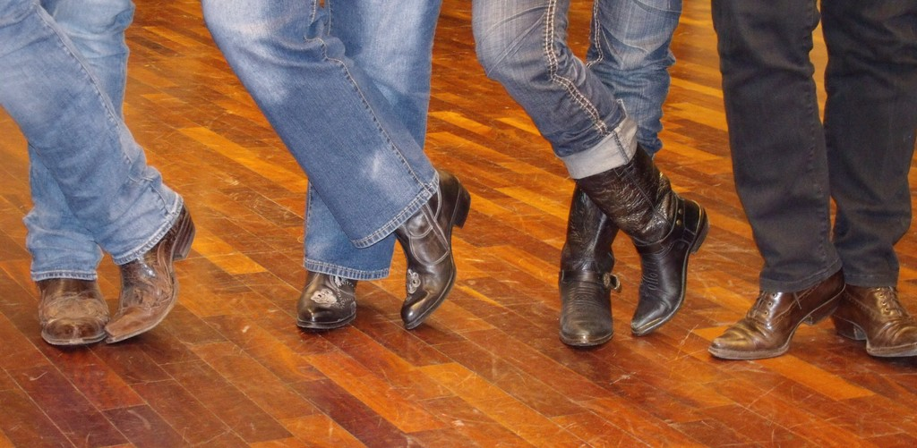

Cours à la salle la Croix des Têtes à Saint Julien Montdenis
exceptionnellement les cours peuvent avoir lieu à la salle de la Croix Blanche (signet bleu sur la carte) donc pour les vendredis suivant :

7 octobre 2022 : pas de cours
11 novembre 2022 : pas de cours (jour férié)
9 décembre 2022 : salle Croix Blanche
16 décembre 2022 : salle Croix Blanche
30 décembre 2022 : pas de cours (vacances scolaires)
20 janvier 2023 : salle Croix Blanche
10 février 2023 : pas de cours (vacances scolaires)
31 mars 2023 : salle Croix Blanche
14 et 21 avril 2023 : pas de cours (vacances scolaires)
28 avril 2023 : salle Croix Blanche
12 mai 2023 : salle Croix Blanche
19 mai 2023 : pas de cours (pont de l’Ascension)
2 juin 2023 : salle Croix Blanche
23 juin 2023 : salle Croix Blanche
30 juin 2023 : salle Croix Blanche

Attention ! cette liste peut évoluer ET sauf information contraire il n’y a pas cours pendant les congés scolaires.

Plan
https://www.google.fr/maps/@45.2542011,6.4078527,17.87z?hl=fr

